附件3
检验检测机构资质认定管理措施

- 项目名称
我市对应项目名称为“检验检测机构资质认定”。
- 服务指南、流程图
（一）服务指南
1.适用范围：重庆自贸试验区范围内检验检测机构申请检验检测机构资质许可有关工作事项（包括首次申请资质认定、申请延续资质认定证书有效期、增加检验检测项目、检验检测场所变更）
2.申请原则：自愿原则（对实行告知承诺的相关资质认定事项，检验检测机构不选择告知承诺方式的，资质认定部门应当依照有关规定实施资质认定）
3.事项审查类型：告知承诺
4审批依据：（1）《中华人民共和国计量法》第二十二条；（2）《中华人民共和国计量法实施细则》第二十九条；（3）《中华人民共和国认证认可条例》第十六条；（4）《中华人民共和国食品安全法》第八十四条；（5）《检验检测机构资质认定管理办法》（原国家质检总局令第163号）；（6）市场监管总局关于进一步推进检验检测机构资质认定改革工作的意见（国市监检测〔2019〕206号)
5.受理机构：市市场监督管理局；两江新区市场监督管理局
6.决定机构：市市场监督管理局；两江新区市场监督管理局
7.数量限制：无
8.申请对象：法律、法规规定需要取得资质认定的检验检测机构（特殊食品、医疗器械检验检测除外）
9.申请条件：根据《检验检测机构资质认定管理办法》等规定，申请条件包括:
（1）依法成立并能够承担相应法律责任的法人或者其他组织；
（2）具有与其从事检验检测活动相适应的检验检测技术人员和管理人员；
（3）具有固定的工作场所，工作环境满足检验检测要求；
（4）具备从事检验检测活动所必需的检验检测设备设施；
（5）具有并有效运行保证其检验检测活动独立、公正、科学、诚信的管理体系；
（6）符合有关法律法规或者标准、技术规范规定的特殊要求。
（7）近2年内未因检验检测违法违规行为受到行政处罚（首次申请机构除外）
10.禁止性要求：对于检验检测机构作出虚假承诺或者承诺内容严重不实的，由资质认定部门记入其信用档案，该检验检测机构不再适用告知承诺的资质认定方式；被撤销资质认定证书的检验检测机构，三年内不得再次申请资质认定。
11.申请材料目录：

序号 | 材料名称 | 材料类型 | 原件数 | 复印件
1 | 检验检测机构资质认定申请书 | 纸质版 | 1
2 | 典型检测报告复印件 | 纸质版 |  | 1
3 | 非法人检验检测机构需提供检验检测机构批文、所属法人单位营业执照或者登记/注册证书、法人授权文件和最高管理者的任命文件 | 纸质版 |  | 1
4 | 固定场所文件 | 纸质版 |  | 1
5 | 授权签字人的相关材料 | 纸质版 |  | 1
6 | 《检验检测机构资质认定告知承诺书》 | 纸质版 | 2

12.办理形式：网上办\现场提交
13.办理基本流程：
（1）市市场监督管理局\两江新区市场监督管理局受理
（2）市市场监督管理局\两江新区市场监督管理局审核、决定
（5）市市场监督管理局\两江新区市场监督管理局制证、发证
（6）市市场监督管理局\两江新区市场监督管理局组织相关人员按照《检验检测机构资质认定管理办法》有关技术评审管理的规定以及评审准则的相关要求，对机构承诺内容是否属实进行现场核查，并作出相应核查判定。
14.办结时限： 12个工作日（不含现场核查时间，作出资质认定决定后3个月内进行现场核查）。
15.收费依据及标准：无
16.结果送达：书面送达
17.咨询和监督投诉渠道：咨询电话：023-63710422（市市场监督管理局），023-67573675（两江新区市场监督管理局）；投诉电话：63713513
18.办公地址和时间：重庆市渝北区龙山大道403号市市场监督管理局一楼大厅，重庆市渝北区黄山大道中段64号两江自贸区政务中心306办公室（两江新区市场监管管理局）；法定工作日上午9:00—12:00，下午1:30—5:30（市市场监管局下午2：00-6：00）。
19.办理进程和结果公开查询：可通过重庆市网上办事大厅查询。
（二）流程图
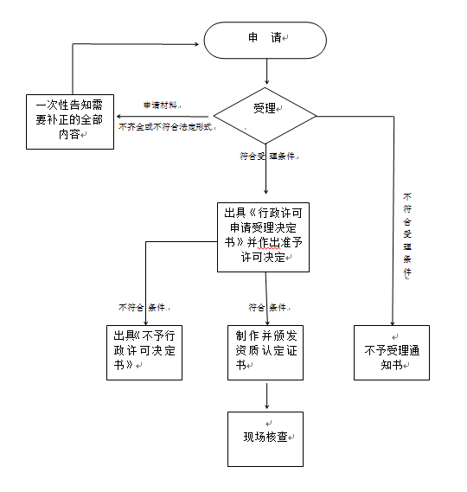
三、监管措施
（一）加强现场核查。 根据市场监管总局关于资质认定告知承诺的相关规定，资质认定部门作出资质认定决定后，应当在3个月内组织相关人员进行现场核查，并作出相应核查判定；对于机构首次申请或者检验检测项目涉及强制性标准、技术规范的，应当及时进行现场核查。加强对其承诺内容真实性的核查，发现虚假承诺或承诺严重不实的，依照《行政许可法》的相关规定撤销资质认定证书或者相应资质认定事项，并予以公布。
（二）完善“双随机一公开”抽查机制。开展“双随机、一公开”监管，对社会关注度高、风险等级高、投诉举报多的领域实施重点监管。
（三）加强诚信管理 。检验检测机构作出虚假承诺、承诺内容严重不实的，由资质认定部门记入其信用档案，该检验检测机构不再适用告知承诺的资质认定方式。

